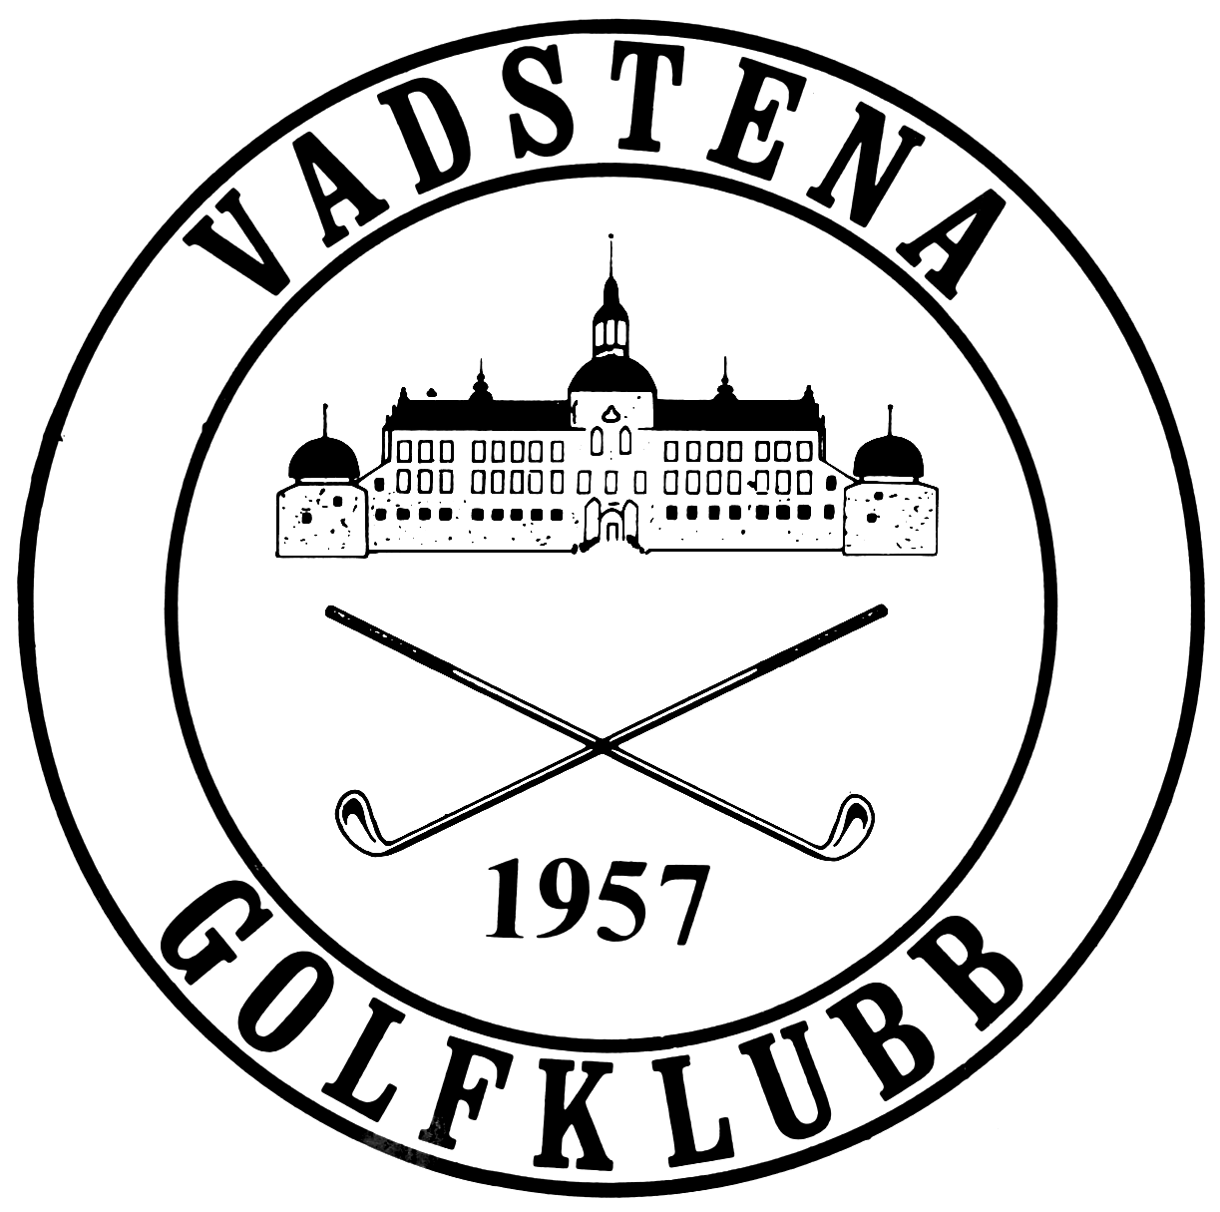

Miljöpolicy & Hållbarhets- och Miljöplan
för
Vadstena Golfklubb

Vadstena Golfklubbs vision är: En jämställd golfklubb, öppen för alla.

Miljöpolicy

Vadstena Golfklubb ska arbeta för ett hållbart miljöarbete i alla delar i verksamheten.

Miljösektionen

Miljösektionen består av ordförande, klubbchef, banchef och 3 ytterligare medlemmar. Vid behov tar sektionen hjälp av klubbens medlemmar.

Vision för hållbarhets- och miljöarbetet

Vad som noteras i detta kapitel är visionen för hållbarhets- och miljöarbetet och ligger till grund för de detaljerade planer som skapas årligen. Att ta fram underlag för beslut ligger på Hållbarhets- och miljösektionen men beslut tas av klubben.

- Vi skall medverka till en ekologiskt hållbar utveckling.
- Vi skall erbjuda golfspel som motsvarar höga krav och som medför minsta möjliga miljöpåverkan med beaktande av vad som är tekniskt möjligt och affärsmässigt försvarbart.
- Vi ska, med lagar och miljökrav som utgångspunkt, sträva efter att ständigt förbättra vår miljöprestanda, samt årligen redovisa det ekonomiska utfallet. När det är möjligt återinvesteras positivt utfall i hållbarhets- och miljöarbetet.
- Vi ska välja teknik, material och transporter med minsta möjliga miljöpåverkan och hushålla med råvaror, energi och andra icke förnyelsebara resurser.
- Vi ska ha en plan för utveckling och skötsel av trädbeståndet så att det harmonierar med den omkringliggande naturen.
- Vi ska säkerställa att våra miljöambitioner görs kända och beaktas genom en öppen och saklig dialog med medlemmar, leverantörer och andra intressenter.
- Vår personal ska kontinuerligt utbildas för att kunna ta ansvar för och utveckla klubbens miljöarbete.
- Miljöarbetet ska regelbundet revideras och resultatet redovisas öppet.
- Golfklubben vill värna om den vackra natur som vi har och förhoppningsvis göra den ännu bättre.

Klubbinformation

Vadstena GK bildades 1957 och är en av de äldre klubbarna i länet.
Anläggningen har sedan starten utvecklats och förfinats, från 6 hål 1957 till nuvarande bansträckning, som togs i bruk 2005.

Banan skall vara av sådan kvalitet att vi skall kunna arrangera större nationella tävlingar. Klubben växer i takt med vad ekonomin tillåter. Idag består klubben av en 18 hålsbana samt en 5 håls korthålsbana och flera övningsområden. Klubben äger alla fastigheter och 28 ha mark utav banans 60 ha.
Resterande del arrenderas av tre olika markägare.

Medlemsantalet är ca 1000 personer varav en betydande del, 175 stycken utgörs av barn och ungdomar (0-21år).

Golfanläggningen, ”Hagalund” ligger på bekvämt avstånd med asfalterad cykel- och gångbana från Vadstena centrum. Läget och banans erkänt höga standard lockar hit många gästspelare varje år.
Därtill bidrar även traktens kultur och natur samt historiska attraktioner till banans attraktionskraft. Sveriges grundare: Birger Jarl, Gustav Wasa samt Heliga Birgitta är stark förknippade med Vadstena med omnejd.

Idag består banan av tre karaktärer. En park del med ekar som är 600 år gamla, efter det följer en slättdel med en magnifik utsikt över åkerlandskapet, Omberg samt Tåkern, en av norra Europas finaste fågelsjöar. Fyra hål ligger i ytterkanten av Rismarken som är en skog med omväxlande biotoper.

På golfbanan finns 8 dammar där vissa är sammanlänkade. Dräneringsvatten från omkringliggande jordbruksmark rinner till vår bevattningsdamm på hål 14. Nästan allt dräneringsvatten går till dammar vilket gör att de fungerar som näringsfällor.
På ideell basis rensas dammarna varannan vecka under säsongen för att härigenom förhindra algtillväxt, stimulera växtlighet och syresättning.

Vadstena GK:s styrelse tog beslut våren 2018 att tillsätta en hållbarhets- och miljösektion för att starta ett miljölednings- och kvalitetssystem som skulle beröra hela klubbens verksamhet.
På höstårsmötet 2018 presenterade miljösektionens ordförande GEO arbetet.

Tidplan för kortsiktiga arbetet

I vårt miljöarbete ingår också att undersöka den biologiska mångfalden, vilket innebär en genomgång om vad som finns i skog och mark, om fågel- och djurlivet på banan och i våra dammar.
I maj månad 2019 ombads medlemmarna att hjälpa till med inventeringen av faunan. Fler medlemmar har laddat ned appen Plantsnap och arbetet med inventeringen pågår. Resultatet lämnas till Kansliet som sammanställer. Huvuddelen av inventeringen beräknas klar i slutet 2020. Arbetet får dock inte avstanna eftersom nya arter kan tillkomma.
Trädinventeringen har påbörjats och skall vara avslutat våren 2020. Ansvarig är banchefen och resultatet kommer att redovisas på vårmötet 2020.
Inventering av fågellivet görs genom naturskyddsföreningen och lokalfågelsexpert. Sektionen kommer under hösten 2019 att intensifiera samarbetet med fågelkunniga människor i avsikten att har inventeringen klar under 2021.Då skall också en plan finnas för vilka ytterligare åtgärder som kan vidtas för att bättra på fågellivet.
Inventeringen av djurlivet på och vid banan samt i dammar kommer att diskuteras under hösten i sektionen i avsikt att påbörja inventeringen under 2020 och ha den klar i slutet av 2021.

Vadstena Golfklubb skall inte enbart vara en klubb för golf utan vi vill även främja friluftsliv i natur och kulturmiljöer för våra medlemmar och för den breda allmänheten där så är möjligt utan alltför stor påverkan på golfspelet.

Vi kommer i detta arbete löpande att sätta upp informationsskyltar om natur och djurliv ett arbete som redan påbörjats. Under vintertid kommer vi att, om kommunen så önskar iordningsställa skidspår. Vadstena GK vill få den breda allmänheten att se på golfklubben med andra ögon, att en golfklubb inte enbart är golfspel utan även kan erbjuda promenader, naturupplevelser, utegym, handikappidrott.

Under sensommaren eller hösten, 2019, kommer en presentation att läggas ut på Webben. Tyvärr har nuvarande mjukvara som klubben använder stora begränsningar så det blir ett grannlaga arbete att få med så mycket som möjligt. Det som inte går att lägga ut där kommer att presenteras i klubbhuset.

Miljöplan

Klubben arbetar aktivt med miljöaspekter, förebyggande underhåll, riskanalyser, internkontroll, handlingsplaner, organisationsschema, funktionsbeskrivningar.

Vi arbetar med att få flera delaktiga i arbetet vilket kommer att ge oss nya infallsvinklar på vad som kan förändras eller förbättras i likhet med golfförbundets Vision 50/50.
Våra miljörutiner kommer att vara en integrerad del i vårt miljöarbete och vi kommer att arbeta efter SGF:s och GEO:s miljönormer för en kommande miljöcertifiering, samt vara kopplade till verktyget OnCourse, och banskötselprogrammet Reddibo.

Genom att följa GEO Foundation miljönorm, struktur och uppbyggnad, uppdelade i tre huvudgrupper säkerställer vi ett effektivt, rationellt och översiktligt arbetssätt med klart angivna mål för vår miljöplan!

Miljöpolicy och miljöplan för Vadstena Golfklubb kommer att finnas tillgängligt för alla våra medlemmar på vår hemsida.

Natur

Landskap
Vi har inga speciella miljöklassificeringar på vår anläggning.

Naturanpassning
Vi skapar och upprätthåller naturliga korridorer mellan livsmiljöområden och sparar döda träd och högstubbar.

Naturvård
Vi utför årlig revision av vår skötselplan för naturområden/livsmiljöer.
Vi ska påbörja inventering av vår flora och fauna och sätta upp skyltar på golfbanan som markerar våra viktiga naturvärden och livsmiljöer.

Gräsytor, jord och näring
Vi tillämpar integrerat växtskydd ”IPM” i banskötseln och använder förädlade grässorter som har hög sjukdomsresistens.
Vi utvärderar noggrant användning av bekämpningsmedel och gödningsmedel.

Minska risken för föroreningar
Vi har en handlingsplan om spillolyckor uppstår samt sköter skötselskyddszoner runt ekologiskt känsliga områden och rengör sprututrustning på stora gräsytor utan spel.

Kontroll av vattenkvalitet
Vi kontrollerar pH-värdet på ingående bevattningsvatten under april månad.

Resurser

Vatten
Vi behöver utöka vår vattenreservoar så därför planerar vi ny damm.
Vi projekterar för att rena dräneringsvatten från kringliggande jordbruksmark.
Se dokument i OnCourse under flik Vatten

Minska behoven
Vi styr bevattningen endast till de viktigaste spelytorna samt använder fuktighetsmätare för att minimera vattenförbrukningen.
Vi investerar i nya teknisk utrustning, pumpar/styrningssystem, sprinklers och munstycken.
Vi går regelbundet igenom vattenräkningar för att upptäcka avvikelser och vid nyinstallation köps det in vattensparande produkter.
Vi tryckluftsblåser maskiner innan avspolning med vatten.

Energi
Vi ska inventera möjligheten för framtida investeringar i solpaneler.

Minska behoven
Vi ska minska på gräsklippning, vattenförbrukning och andra energikrävande insatser på naturområden.
Vi använder laddningsbara golfbilar samt hybridklippare/annan utrustning.
Vi går regelbundet igenom elräkningarna och justerar värme- och kyla efter säsong.
För att minska elförbrukningen installerar vi sensorer för inom/utomhusbelysning.

Inköpsansvar
Vi köper om möjligt i storpack och miljövänliga engångsartiklar och rengöringsprodukter samt handlar lokalt om relevanta varor finns att tillgå.
Vi använder FSC-märkta produkter (kopieringspapper).
Vi samlar in och återanvänder eget material vid ombyggnation.
Om möjligt köper vi begagnat (t ex möbler, vitvaror och porslin).

Avfallshantering
Vi sorterar glas, burkar, petflaskor, wellpapp, tidningar, oljedunkar och lastpallar.
Vi ber leverantörerna att hämta skrymmande förpackningen för återanvändning.
Vi använder godkända avfallsföretag för verksamheten.

Samhälle

Vi är en multifunktionell golfanläggning
Vi har promenadstigar/vandringsleder, ridvägar, stigar lämpliga för cykling, slingor för längdskidåkning och tillgång till utegym i anslutning till golfbanan.
Vi utnyttjar våra byggnader genom att marknadsföra vår shop och restaurang med catering i närområdet.

Samarbeten och välgörenhetsarbete
Vi uppmuntrar golfare att delta som frivilliga/volontärer i tävlingar, kommittéer och projekt.
Vi stöttar lokalsamhället, med prova på golf i samarbete med lokala skolor och praktik platser för ungdomar. Vi stöttar samhällsprojekt/golfspel med ”strokeföreningen” och Motala lasarett, strokeenheten.

Hälsa och välbefinnande
Vi identifierar vuxna som vill vara mentorer till juniorer och äldre junior som faddrar till nya juniorer.
Klubben uppmuntrar juniorer att delta i klubbarrangemang samt involvera juniorer i driften av klubben och skapa ett forum för juniorer för att få deras feedback och idéer.

Så här ökar vi säkerheten på anläggningen
Vi eftersträvar en tydlig skyltning på hela banan, för att säkerställa att det inte uppstår problem mellan allmänheten, banpersonalen och golfaren.

Inkludering
Vi marknadsför golfanläggningen i kommunala faciliteter och lokala anslagstavlor.
Vi bjuder in representanter från olika grupper, organisationer, ungdomsföreningar att besöka klubben ” Golfens dag” och andra arrangemang.
Vi arbetar med personer med funktionshinder som skulle ha nytta av att spela golf ”strokeföreningen” samt involverar golfare i beslutsfattandet av ”vision 50/50”.
Vi har ett rapporteringssystem för att rapportera och agera på diskriminering.

Så här jobbar vi med tillgänglighet
Vi arbetar för att göra golfspelet/golfbanan mer tillgänglig för alla och klubbhuset är tillgängligt för personer med begränsad rörlighet.

Anställning
Vi har kollektivavtal enligt kommunal för banarbetare och unionen för tjänstemän.
Vi genomför årlig HLR och utbildning på hjärtstartare samt har företagshälsovård för alla årsanställda.
Vår personal som hanterar bekämpningsmedel är rätt utbildade.
En utbildningsdag inom ergonomi genomförs på anläggningen.
Personalen har tillgång till utegym och golfspel i anslutning till anläggningen.

Så här engagerar och involverar vi personalen och medlemmar i anläggningens hållbarhetslöften
Vi informerar om anläggningens hållbarhetsåtaganden och personalens ansvar vid introduktion eller kurstillfälle.
Vi lägger ut information om anläggningens hållbarhetsarbete på klubbens hemsida samt hur golfare kan stödja detta.

Marknadsföring
Vi uppmuntrar medlemmarna att marknadsföra anläggningen i samhället samt följa oss i våra egna sociala medier.
Vi har uppsökande verksamhet gällande lokala företag och föreningar och arrangerar temadagar på anläggningen med lokal partner (t ex Golfens dag).
Vi ansöker om golfens miljöcertifiering - GEO Certified.
Vi rapporterar årlig om våra sociala och miljömässiga värden i OnCourse.

Så kommunicerar vi
På klubbens hemsida, Instagram och Facebook
Vi arrangerar en dag för att tacka intressenter/partners som vi har arbetat med under hela året ”sponsorgolf”.

Ytterligare information och detaljer om miljöarbetet finns att tillgå i cerificeringsprogrammet OnCourse och i Reddibo.

Klubbens miljöpolicy och planer kommer att finnas tillgängligt för våra medlemmar på vår hemsida.

